МКУК «Карабулакская городская библиотека»

ОТЧЕТ О РАБОТЕ БИБЛИОТЕКИ ЗА 2018 ГОД



386230 Республика Ингушетия
г.Карабулак, ул.Осканова 87 а
Е-mail – biblioteka.karabulak@bk.ru

ОСНОВНЫЕ КОНТРОЛЬНЫЕ ПОКАЗАТЕЛИ 2018 ГОДА:

Книжный фонд библиотеки - 12 554
Число читателей - 4007
Число посещений - 16153
Выдано документов - 119
в т.ч. краеведческих - 62
Проведено массовых мероприятий – 145

Штат библиотеки: 7 чел.
Зав библиотекой - М.С. Амирханова
Библиотекарь - З.А. Аушева
Библиограф - Л. Халмурзиева
Зав. ЦПИ гл.библиотекарь – Р.М. Гулиева

ОСНОВНЫЕ ЦЕЛИ И ЗАДАЧИ ДЕЯТЕЛЬНОСТИ

- Формирование библиотечного фонда с учетом образовательных потребностей и культурных запросов жителей г.Карабулак, обеспечение его сохранности;
- Обеспечение доступности библиотечного фондов и услуг для жителей города;
- Расширение контингента пользователей библиотек, совершенствование методов работы с различными категориями читателей;
- Содействие образованию и воспитанию населения, повышение культурного уровня;
- Привитие читателям навыков информационной культуры.

Значительную часть пользователей библиотеки, как и в предыдущие года, составляют, учащиеся старших классов и студенты, интеллигенция и пенсионеры, муниципальные служащие. Большую часть читательских интересов занимает потребность в информации в помощь образованию и чтение «для души».
Читатели имеют возможность самостоятельной работы на ПК и в сети Интернет. При библиотеке функционирует ПЦПИ.
Библиотека ведет внестационарную работу. В 2018 году работали 2 передвижных пункта выдачи ( ФКУ СИЗО-1, КГБ).

ОСНОВНЫЕ НАПРАВЛЕНИЯ ДЕЯТЕЛЬНОСТИ БИБЛИОТЕКИ

- Краеведение
- Экологическое просвещение. Пропаганда здорового образа жизни
- Патриотическое воспитание
- Нравственно воспитание
- Правовое просвещение
- В помощь образовательному процессу
- Продвижение книги и чтения
- Библиографическая работа

ОСНОВНЫЕ ТЕМЫ СОБЫТИЯ 2018 ГОДА

2018 - 2027 годы в Российской Федерации Десятилетие детства
2018 год - Год Единства России
2018 год - Год театра
2018 год -1155 лет со времени возникновения славянской письменности
Ежегодная акция «Библионочь»: «Сумерки в библиотеке»
Программа «Библиотечное лето. Сезон 2»
Неделя детской и юношеской книги
100- летие со дня рождения А.И. Солженицына, писателя, философа
200-летие со дня рождения И. С. Тургенева

ОРГАНИЗАЦИЯ РАБОТЫ С ЧИТАТЕЛЯМИ

Одним из важнейших аспектов деятельности библиотеки в 2018 году является массовая работа с читателями, нацеленная на популяризацию книги и чтения. При этом использовались разнообразные традиционные формы работы: литературно-музыкальные композиции, литературные вечера, круглые столы, уроки мужества, познавательные уроки, викторины и конкурсы. Кроме того использовались и новые для библиотеки формы работы, такие как флешмобы, квесты, слайд - шоу и др.
Большое внимание уделяется индивидуальной работе с пользователями библиотеки. Проводятся ознакомительные и рекомендательные беседы, даются консультации по правилам пользования библиотекой, выбору книг, использованию библиографических и справочных изданий.

КРАЕВЕДЕНИЕ

Краеведение – это связующая нить времен. В душе каждого человека живет любовь к родному краю, к своей малой родине, где жили его предки, где живет он сам. И потому естественно желание человека – знать свои истоки, свои корни. Краеведение является одним из основных направлений деятельности нашей библиотеки. В течение года в библиотеке велась работа по комплектованию и сбору материалов по краеведению, по развитию у читателей интереса к родному краю, воспитанию любви и бережного отношения к своей малой родине, организации и проведению встреч с интересными людьми, знакомству с творчеством ингушских писателей и поэтов.
Сегодня очень актуален вопрос популяризации родного языка и литературы. Родной язык – душа и сердце народа, наилучшее средство познания его истории и культуры, менталитета. Он основа становления личности человека. В рамках Декады ингушского языка и литературы в библиотеке организована книжная выставка «Наьна мотт – Даьла совг1ат». На выставке представлена литература и публикации по истории ингушской письменности, проблемам языка, книги универсального содержания, новинки ингушской художественной книги. У выставки для широкого круга читателей проведены беседы «Лорабе вай мотт», «Щий мотт беза кхеллаб», так же проведен обзор литературы «Мир ингушской книги».

Многовековая история ингушского народа знает немало горьких страниц, но и в их ряду особняком стоит величайшая трагедия - депортация ингушского народа 1944 года. 23 февраля – трагическая, тяжелая и скорбная дата в истории народа. К этой дате в библиотеке оформлена книжно - иллюстративная выставка «Черный день в истории ингушского народа»,
На вечер памяти «Далекой истории нет» были приглашены представители администрации и общественного совета города, депутаты горсовета, общественные деятели, учащиеся школ, читатели
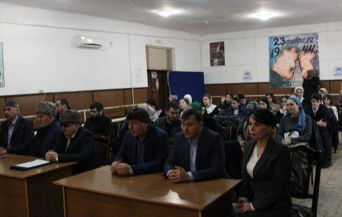
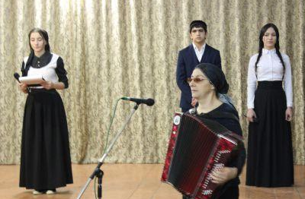
Ведущие рассказали историю наших предков, читали стихи о выселении, солистка ДК М. Маматова исполнила песни «Мехка т1аьзет», «Илли».
Приглашенные с нескрываемым волнением и душевной болью говорили о трагедии 44-ого года, о многочисленных тяготах, выпавших на долю вайнахского народа, и о том, как наш народ все выдержал и вернулся на Родину.
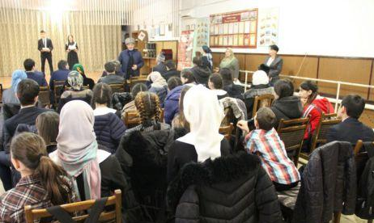
Ко Дню Республики в библиотеке оформлена книжно- иллюстративная выставка - поздравление « Процветай, моя земля!».

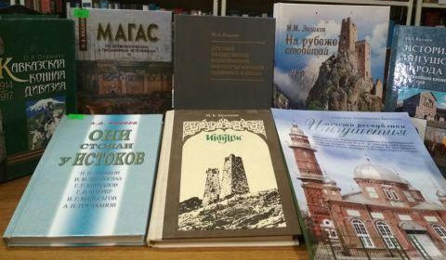
С учащимися старших классов в библиотеке проведен экскурс по истории Ингушетии. Книги «История ингушского народа», «История Ингушетии», «Археологические раскопки древней Ингушетии», «Ингуши» и другие представленные юным читателям библиографом Л. Халмурзиевой стали прекрасными проводниками в историю края и вызвали живой интерес у школьников.
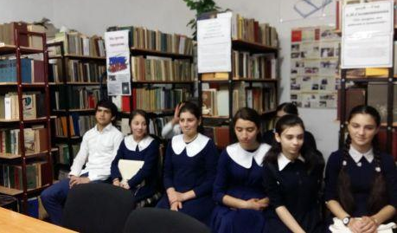
День рождения города Карабулак всегда один из самых долгожданных праздников в году. Традиционно в нашей библиотеке посвящают этому событию различные культурно-массовые мероприятия: книжные выставки об истории города, беседы, фотовыставки и др.
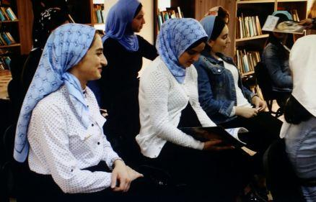

На праздничное мероприятие «Я в этом городе живу, я этот город знаю» были приглашены студенты, представители разных поколений, ведь День города - праздник, у которого нет возрастных границ, который объединяет всех без исключения.
Библиотекари познакомили гостей с основными историческими вехами Карабулака. Открыла встречу – библиограф Л. Халмурзиева. Особо внимание уделено литературе известных краеведов о нашем городе. Юные читатели представили литературно- музыкальную композицию.
На книжной выставке, организованной к мероприятию представлена литература, в которой освещена история города, имена выдающихся наших земляков, представлены достопримечательности города, фотографии и документы. Творчество молодых литераторов, жителей Карабулака. В заключение мероприятия библиотекари провели краеведческую викторину «Что вы знаете о своем городе?», которая состояла из нескольких блоков: вопросы об истории города, о знаменитых земляках и самых известных памятниках.

Черная дата в недавней истории ингушей - геноцид осени 1992 года. В память о жертвах трагических событий в Пригородном районе в библиотеке организована книжная выставка «Холодная осень 92 – года». На выставке представлен документальный материал о причинах и последствиях тех трагических событиях, получивших в истории название «осетино-ингушский конфликт»: книги - Белозерцев С., Дуванов Л. «Механика смерти», «События октября – ноября 1992 года», Кодзоев И. «Хатар» (Трагедия), статьи - И. Дементьева «Война и мир Пригородного района», «Ингушская трагедия» и др. Весь день читатели могли смотреть документальный фильм «Хроника ингушской катастрофы».
Книжная выставка «Сокровище нации» оформлена в библиотеке ко дню рождения легендарной горянки военврача 2-ранга, майора медицинской службы Асият Тутаевой, чья жизнь стала примером мужества и чести для многих поколений.
Ингушская литература неотделима от истории народа. Ее становление и развитие совпало со всеми бурными процессами в политической и культурной жизни нашей страны и республики. Творчество наших писателей, ставших классиками при жизни, полно реализма и народности. В библиотеке регулярно проводятся мероприятия, посвященные юбилейным датам ингушских поэтов и писателей.
В этом году мы отмечали 80 – летие со дня рождения народного писателя Ингушетии С.И. Чахкиева. К этой дате в библиотеке организована книжная выставка «Яркий свет таланта». В ходе обзора выставки читателям представлена литература о жизни и многогранном таланте выдающегося прозаика, драматурга, кинодраматурга и баснописца, детского писателя и переводчика, обращаясь к высказываниям литературоведов, посвящениям С.Чахкиеву .
Творчеству писателя был посвящен литературный час «Верность слову». На мероприятие были приглашены - глава администрации г. Карабулак А.И. Битиев, депутат народного собрания Ж. Аушева, известные писатели, поэты, представители интеллигенции, учащиеся школ, почитатели творчества писателя.

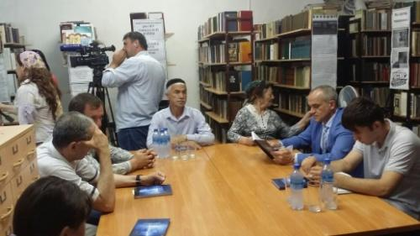
Ведущие вечера рассказали о жизни и творчестве, интересные факты из его биографии, о трудностях через которые пришлось пройти писателю на литературном пути. В свою очередь гости мероприятия отметили заслуги С. Чахкиева перед Республикой, его огромный, неоценимый вклад в развитие ингушской культуры. Старшеклассники зачитали отрывки из его сатиры и смешные басни, такие как «Вир ферме хьожаду», «Ж1але тешал», «Султани 1аббаси» и др. Саид Чахкиев болел за свой народ, Родину и будущее подрастающего поколения. После официальной части гости мероприятия познакомились с книжной выставкой «Яркий свет таланта», где были представлены произведения писателя.
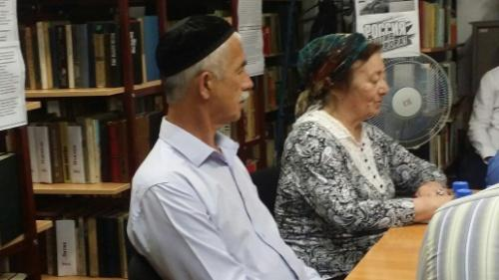
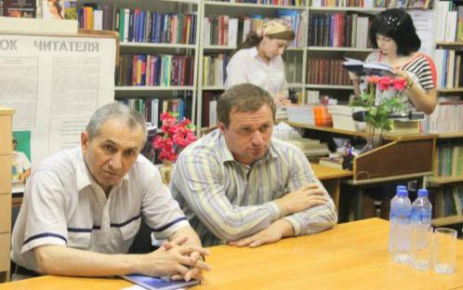
Обзор творчества Эсет Теркакиевой «Заман сурташ», посвященный 50 – летию со дня рождения ингушской писательницы проведен в библиотеке для широкого круга читателей. Были представлены книги «Халкъа белгалонаш», «Керда хоамаш» , « Хоза кхаь» и др. Почитатели таланта Эсет с удовольствием вспоминали произведения и героев ее книг, делились своими впечатлениями.

Час поэзии «Перо, которым правит муза», посвященный творчеству М. А. Льяновой проведен в библиотеке в канун юбилея поэтессы. Творчество Марьям - культурное достояние Ингушетии. Эта личность, которая может объединить людей разного возраста, разного достатка, с несхожими вкусами и взглядами на жизнь. Душевные, лирические стихи Ингушской поэтессы всегда перекликаются с событиями пережитого и увиденного. Они несут тепло, душевность и глубокий философский смысл. Ведущая познакомила читателей с творчеством поэтессы. Звучали замечательные стихи Марьям Льяновой.
Молодежь приглашенная на мероприятие смогла в неформально - дружеской обстановке поделиться своими творческими порывами и пообщаться. Мероприятие завершилось чаепитием, на котором организаторы и самые активные участники продолжили диалог о поэзии.
Была оформлена книжная выставка, на которой были представлены поэтические сборники, семейные фотографии, архивные материалы о жизненном пути М. Льяновой.

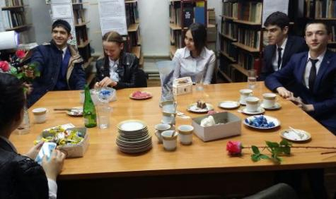
К 100 – летию со дня рождения Багаудина Хусейновича Зязикова, писателя, общественного деятеля, в библиотеке оформлена книжная выставка «Человек чести и долга» У выставки, для учащихся школы № 2, проведен обзор творчества.
Книжная выставка «Достоинство нации начинается с достойных людей» оформлена в библиотеке в рамках Базоркинских дней. Главное место на выставке принадлежало роману «Из тьмы веков» - самой значительной и важной книге ингушской литературы.
К 70 - летию со дня рождения выдающегося ингушского поэта, художника, человека сложной судьбы Хашагульгова Али Татаровича в библиотеке провели литературный этюд «Духовное мужество». Ребят, пришедших на мероприятие, библиотекарь Залина Аушева познакомила с биографией и творчеством Али Хашагульгова.
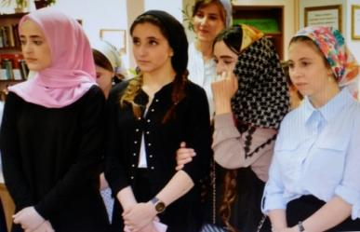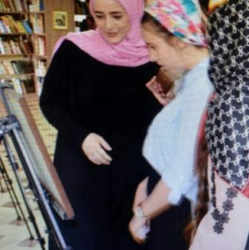
В ходе мероприятия были прочитаны его стихи из сборников «Дошо дуне», «Тешам», «Лоаме». Ребята узнали много интересного о жизни поэта, художника и его творческом пути. По завершению мероприятия, все участники посмотрели книжную выставку «Духовное мужество», на которой были представлены и репродукции картин Али Хашагульгова.
Книжная выставка «Виртуоз драматургии» представила широкому кругу читателей творчество замечательного поэта, прозаика, драматурга Бадрудина Горчханова. Выставка организована ко дню рождения Бадрудина Хасултановича.

«Достойные мужчины — опора народа», — говорят в народе. Тамерлан Муталиев. Педагог, историк-профессионал, архивовед, общественный деятель, учёный, профессор, Человек — таким он остался в памяти людей. Книжная выставка «Достойный сын своего народа» организованная в библиотеке в канун дня его рождения была посвящена жизни и деятельности Тамерлана Хаджибикаровича Муталиева.
К 80- летию Амира Абазбековича Плиева в библиотеке проведен литературный час «Поэзия Амира Плиева». В мероприятии приняли участие постоянные читатели библиотеки, студенты, учащиеся старших классов.
Работники библиотеки познакомили читателей с биографией, интересными фактами из жизни и творчества поэта. Звучали замечательные стихи поэта «Жизнь», «Башни ждут нас», «Белый волос» и др. которые оставляют добрый свет в душе, тревожат сознание. Звучали песни на стихи Амира Плиева «Любимой девушке», «Днем и ночью».
В конце встречи ведущий библиотекарь познакомила присутствующих с литературой, представленной на книжной выставке «Поэзия – жемчужина любых словес».

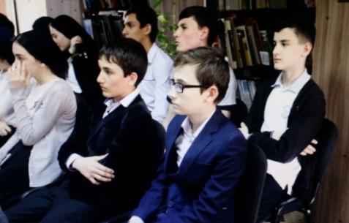
К 80 – летию со дня рождения Кодзоева Иссы Аюбовича в библиотеке организована книжная выставка «Народный писатель». На выставке представлено большое творческое наследие писателя : книги «Обвал», «Над бездной», «Сулумбек Сагопшинский», «Хатар», «Ц1и тетрадь», которые пользуются неизменным читательским интересом.
У истоков ингушской советской литературы наравне с другими именами стоит имя писателя А.-Г. С. Гойгова. Книжная выставка «За новую жизнь» представила творческое наследие писателя, являющееся неотъемлемой частью нашей литературы и которое и сегодня продолжает сохранять большое познавательно-воспитательное и эстетическое значение.
Премьера «Новая звездочка на поэтическом небосклоне Ингушетии» проведена в библиотеке к выходу в свет первого сборника стихов молодой поэтессы Дэйси Льяновой.
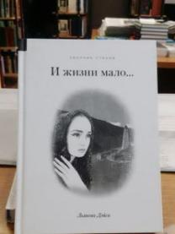
В сборник «И жизни мало» вошли стихи Дейси, написанные на протяжении нескольких лет, и одноименная повесть в стихах. Большая часть стихов посвящена моральным ценностям, излучающим духовное богатство и человеческую сущность. Безусловно, стихи Дэйси найдут своего читателя.

ЭКОЛОГИЧЕСКОЕ ПРОСВЕЩЕНИЕ И ВОСПИТАНИЕ

Характерной чертой нашего времени стало осознание значимости экологических проблем и стремление самых разных категорий граждан, различных организаций и учреждений участвовать в их решении. Использование информационного потенциала библиотек в деле экологического просвещения является мощным фактором формирования экологической культуры населения.
В рамках экологического просвещения в библиотеке организованы и действовали в течение года книжно- иллюстративные выставки: «Природа- колыбель человечества», «Охрана природы - веление времени». На выставках представлены издания приглашающие читателя отправиться в удивительный мир природы, книги которые учат любить природу, бережно к ней относиться, правильно вести себя в природе и найти ответ на вопрос, как этот мир сохранить.
Книжно- иллюстративная выставка организована «Планета Земля» к Международному дню Земли.
На сегодняшний день очень сложно найти клочок земли, куда бы не вступала нога человека. Почти миллион лет живет человечество на планете Земля, но люди мало задумываются о том, что все богатства земли не вечны, что они нуждаются в защите, пополнении и бережном обращении. Беседа «И вечная природы красота» проведена в библиотеке с учащимися 8 классов.
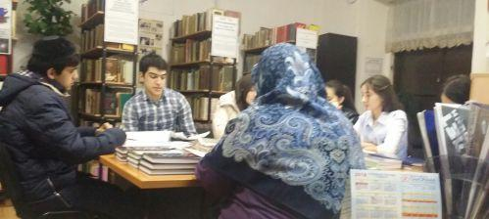

Ко Дню птиц для учащихся начальных классов школы № 2 состоялся познавательный час «Где зимуют наши птицы», целью которого было воспитание заботливого отношения к птицам, приобщение детей к миру природы, к пониманию её ценности в жизни каждого человека, причастности к сохранению и защите братьев наших меньших. Библиотекарь Р. Гулиева, рассказала детям о природе, о зиме, и о птицах, которые остаются у нас зимовать и которым нелегко приходится выживать в трудных условиях морозного периода. О перелетных птицах, которые возвращаются в наши края весной.

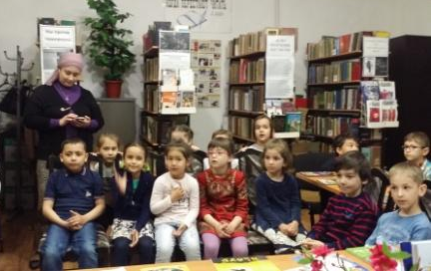
Экологический диалог «Как уберечь голубую планету» проведен в библиотеке в рамках Дня охраны окружающей среды. В мероприятии приняли участие студенты ИГУ, читатели библиотеки, представители СМИ. Разговор шел о том что, человечество должно задуматься об охране природы, необходимо заставить общество бороться за чистоту планеты, мобилизовать при этом все государственные структуры и общественные организации. Нужно беречь, охранять и преумножать те богатства, что подарила нам природа. Сделать все возможное, чтобы сохранить природное богатство во имя будущих поколений, развиваться, но не в ущерб окружающей среде, а во имя созидания и преумножения.
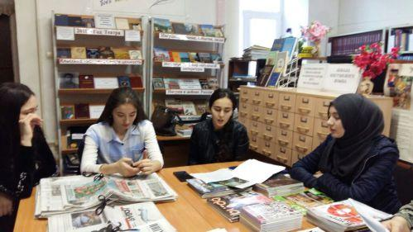
Здоровый образ жизни – это требование времени. Проблеме формирования здорового образа жизни была посвящена беседа «Мы выбираем здоровье». Беседу провела врач детской поликлиники Ужахова Айна Курейшевна. Она рассказала присутствующим о том, что необходимо делать, чтобы сохранить здоровье. Ребята активно участвовали в беседе, приводили собственные примеры о том, как они укрепляют свое здоровье. Беседа заинтересовала подростков, поэтому ей было задано много вопросов.
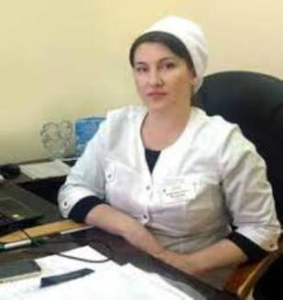

ГРАЖДАНСКО - ПАТРИОТИЧЕСКОЕ ВОСПИТАНИЕ

Значительное место в работе библиотеки отводится гражданско – патриотическому воспитанию подрастающего поколения. Библиотека способствуют формированию у детей и подростков любви к Отечеству, своей истории, личной ответственности за происходящее вокруг, четкой гражданской позиции. Наша задача не только сохранить, но и передать юному поколению то богатство, которое определяется словами «историческое наследие», научить дорожить им.
В этом году исполнилось 75 лет со дня рождения военного летчика, генерал-майора авиации, Героя России Суламбека Осканова. К этой дате проведен урок мужества «Полет в вечность».
На мероприятие были приглашены учащиеся школ города Карабулак. Библиотекарь З. Аушева рассказала юным читателям о героической жизни Суламбека Осканова. Суламбек Осканов – один из достойнейших сынов ингушского народа, он является примером для подрастающего поколения.
Жизнь и подвиг героя навсегда соединил узами кровного братства Липецкую и Ингушскую землю. Учащиеся читали стихи - посвящения герою, отрывки из воспоминаний близких и друзей Суламбека Сусаркуловича. На выставке «Миг генерала Осканова» представлена литература, публикации из периодических изданий освещающие жизненный путь и бессмертный подвиг легендарного летчика.

Одним из главных, решающих сражений Великой Отечественной войны было сражение, вошедшее в мировую историю под названием Сталинградской битвы. Битва на Волге стала началом поражения немецко-фашистских войск во Второй мировой войне. Она продолжалась более шести месяцев с миллионными человеческими потерями и не имела себе равных в мировой истории ХХ века. К этой дате в библиотеке была организована книжная выставка «Ты в памяти моей и в сердце, Сталинград». Для учащихся 6-7 классов проведен обзор литературы с выставки.
Афганская война навсегда останется в памяти людей, как поучительный урок для будущих поколений, школой мужества для тех, кто находился на грани между жизнью и смертью. Дню памяти воинов – афганцев была посвящена книжная выставка «День памяти воинов интернационалистов».
В далекое прошлое уходят суровые годы Великой Отечественной войны, но рана, нанесенная нам войной, ноет и болит до сих пор. Жива в наших сердцах память о тех, кто защищал свой народ. Они выстояли и победили. Сохранить и передать новым поколениям то чувство глубокого патриотизма и искренней любви к своей Родине, не предать забвению тот великий и непередаваемо трудный путь к Победе, не растерять память о величии подвига и силе духа русского солдата – задача библиотек.
В канун праздника для учащихся школ города Карабулак был подготовлен и проведен литературный час «Как хорошо на свете без войны». Работники библиотеки рассказали учащимся о том, каким неимоверным трудом, шаг за шагом приближали День Победы, какие усилия были приложены для того, чтобы возродить из пепла разрушенное хозяйство. 9 мая – это не просто военно-историческая дата. Это боль, слезы, разлука, смерть, радость и победа. Многие наши земляки получили высокие боевые награды, многие не вернулись домой, и мы должны чтить память своих героев, - отметили работники библиотеки. Всю декаду в библиотеке работала книжно- иллюстративная выставка «И помнить страшно, и забыть нельзя», на которой были представлены лучшие книги о войне, а также литература, знакомящая с основными вехами Великой Отечественной войны. Здесь можно было прочитать о знаменитых битвах, а также о героях ВОВ, среди которых было много выходцев из Чечено-Ингушетии.
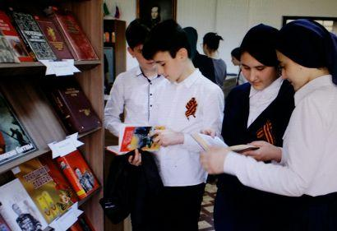
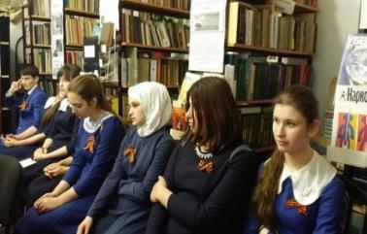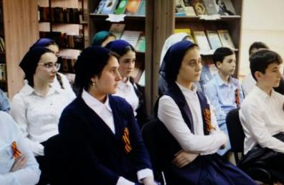
Сотрудники библиотеки вместе с молодыми читателями библиотеки приняли участие в общероссийской акции «Бессмертный полк» в честь всех защитников Отечества, победивших фашизм. С портретами и фотографиями своих близких и родных они вмести с тысячами жителей нашей столицы прошли по центральной площади Магаса.

Курская битва, длившаяся с 5 июля по 23 августа 1943 года, является одним из ключевых сражений Великой Отечественной войны. К 75-летию Курской битвы в библиотеке проведен час памяти «Шагнем в прошедшую войну» В мероприятии приняли участие студенты, учащиеся старших классов.
В ходе мероприятия читатели окунулись в военную эпоху, послушали стихотворения, посвященные героическому сражению, были озвучены имена героев этого легендарного сражения. В заключение проведен обзор литературы, представленной на выставке под названием «Курская битва: 50 дней и ночей».
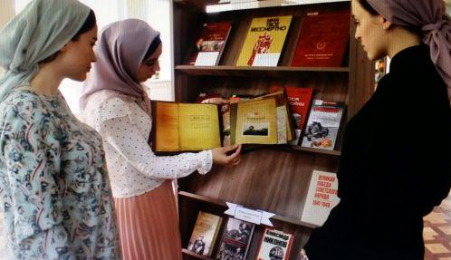
В канун Дня Государственного Флага Ингушетии, 11 июля в библиотеке проведен познавательный час «Гордо реет флаг моей Республики». Заведующая библиотекой М. С. Амирханова рассказала присутствующим, о значении государственных символов - герба, флага, гимна. О том, что без государственной символики не обходится ни одно событие государственной важности, познакомила юных читателей с историей создания ингушского флага.
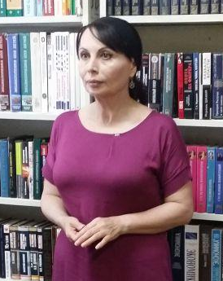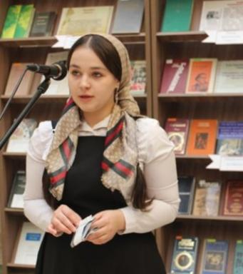
Участники мероприятия приняли участие в тематической игре-викторине. К мероприятию была подготовлена книжно-иллюстративная выставка «История флага Ингушетии». На информационных стендах были помещены плакаты «Главные символы Ингушетии».

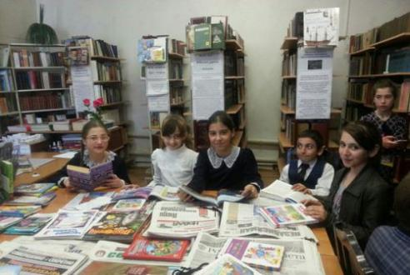
В рамках работы по популяризации государственных символов Российской Федерации и в канун Дня Государственного Флага России, в библиотеке сотрудники подготовили информационный час «Гордо реет флаг России». Ведущий библиотекарь Р. Гулиева познакомила с историей создания Российского флага, рассказала, что обозначают цвета триколора и в каких случаях поднимается флаг РФ. На информационных стендах были помещены плакаты «Главные символы России».

В канун Дня народного единства организована книжная выставка «День народного единства!».
На выставке представлены материалы, рассказывающие об истории зарождения праздника единения российских народов, об истории становления и развития Российского государства, о жизни известных исторических личностей, об истории взаимоотношений ингушского и русского народов. У выставки проведен исторический экскурс. Библиотекари рассказали читателям о значимости данного праздника. День народного единства – это праздник с богатейшей историей, которая началась 400 лет назад, это – праздник взаимопонимания, милосердия, праздник гордости за нашу Родину и ее героев. Мероприятие завершилось викториной, в ходе которой читателям было предложено ответить на 20 вопросов по истории, культуре ИР.

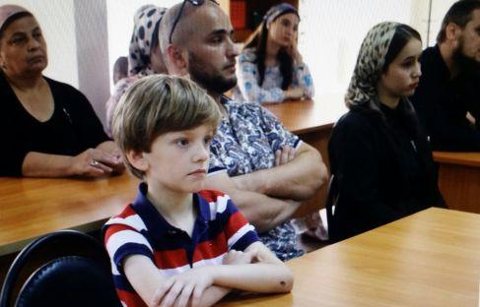

22 октября в России отмечается День Белых журавлей. Этот необычный праздник с поэтическим названием был учреждён в 1986 году Расулом Гамзатовым, поэтом, автором легендарного стихотворения «Белые журавли», которое стало символом памяти о павших на полях сражений. Праздник соединил поэзию, память павших на полях сражений, дружбу народов и литературу. К этому памятному дню была подготовлена книжная выставка «Летят в бессмертье журавли», на которой были представлены книги об истории Великой Отечественной войны, а также художественная литература военной тематики.
В канун Дня призывника в библиотеке прошла встреча молодежи допризывного возраста с представителями Военкомата Республики Ингушетия «Отечеству на верность присягаем». Также на мероприятие были приглашены сотрудники МВД, представители министерства РИ по делам молодежи. Встречу с молодежью открыл военный комиссар РИ Аушев М.М. В своем выступлении он отметил важность службы в рядах Российской Армии, рассказал об особенностях службы в современной армии, отметив, что с каждым годом желающих служить становится все больше.
В своих выступлениях гости подчеркнули, что выполнение воинских задач предполагает воспитание в себе чувства долга и самоотверженности.
После беседы с гостями, молодые люди смогли ознакомиться с боевым оружием. Библиограф Л. Халмурзиева рассказала о программах, направленных на содействие гражданскому становлению и самореализации молодежи.
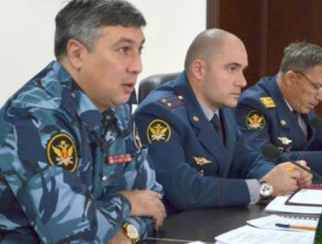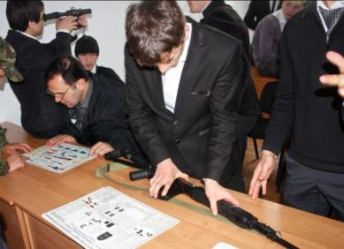

НРАВСТВЕННОЕ И ПРАВОВОЕ ВОСПИТАНИЕ

Перемены последних лет внесли в наше общество много положительного, но вместе с тем появилось и немало проблем. Одна из них - сохранение духовно - нравственных ценностей - важнейшая задача, стоящая сегодня на повестке дня.
Ценности веры являются главнейшей составляющей гражданского общества. Большую роль в духовно – нравственном воспитании играет религия.
В канун священного месяца Рамадан в библиотеке открылась выставка «Коран-книга на все времена». На выставке представлены священные Кораны и книги о канонах ислама из фонда нашей библиотеки.
В открытии выставки приняли участие представители религиозных и общественных организаций, а также ценители религиозной истории и культуры. Презентацию выставки провела заведующая библиотекой М. Амирханова. Священная книга мусульман Коран, почитаемая приверженцами всех мусульманских направлений, последователями всех мусульманских течений служит основой мусульманского законодательства, как религиозного, так и гражданского.
Работники библиотеки рассказали об истории исламской культуры, дали краткую историко - библиографическую справку некоторым экспонатам выставки.
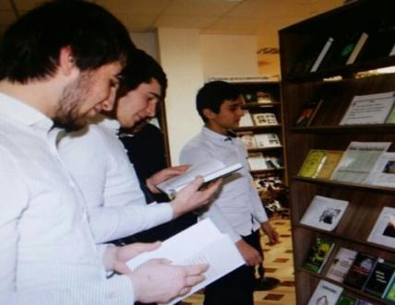

Библиотеки в своей работе способствуют созданию атмосферы взаимопонимания, доброжелательности, уважения к чужому мнению. С помощью книг сотрудники библиотек стараются воспитать в людях доброту, отзывчивость, взаимопонимание, честность, порядочность.
8 марта – праздник любви и восхищения женщинами, самыми прекрасными созданиями на земле. К такому замечательному и светлому празднику в библиотеке прошел час поэзии «Праздник, пахнущий мимозой». Библиотекарь Р. Гулиева рассказала об истории праздника, о выдающихся женщинах в истории. В программе вечера было много стихов, песен, адресованных женщинам на русском и ингушском языках. Гости вечера, молодежь, учащиеся старших классов, смогли принять участие в различных конкурсах и викторинах.
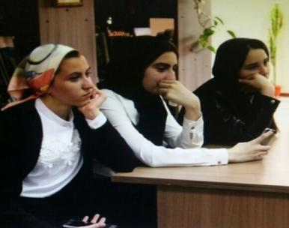
К мероприятию была подготовленная книжная выставка «Источник жизни вдохновенья», посвященная прекрасным дамам. Мероприятие закончилось хорошим настроением.
Семья – самое главное в жизни каждого человека. Семья – это близкие и родные люди, те, кого мы любим, с кого берём пример, о ком заботимся, кому желаем добра и счастья. Именно в семье мы учимся любви, ответственности, заботе и уважению. Ко Дню семьи в библиотеке оформлена книжно- иллюстративная выставка «Моя семья – Мое богатство». На выставке представлены книги, об истории праздника, ставшего праздником всероссийского масштаба, литература о взаимоотношениях в семье и воспитании детей.
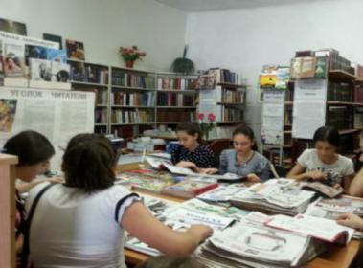
Милосердие, сострадание – это основные нравственные основы, на которых держится мир …
В этом году в библиотеке открылся пункт выдачи литературы для слабовидящих читателей. В течение года в библиотеке действует постоянная выставка литературы специальных форматов для людей с нарушениями зрения «Новые издания библиотеки»
Все книги и аудиокниги представлены нам Национальной библиотекой РИ.
Среди них читатель сможет найти новинки и классику художественной литературы.
Фонд литературы для слабовидящих в библиотеке пока небольшой. Но зато собраны все виды книг: с крупными шрифтами, по методике Брайля и аудиокниги. Первое время библиотека будет следить, какой из видов пользуется наибольшим спросом.
Обслуживание читателей будет осуществляться не только в стационарной форме, но внестационарно. Ко всем инвалидам, престарелым, нуждающимся в обслуживании на дому сотрудники выезжают на дом согласно графику.
30 июля в библиотеке для инвалидов по зрению провели информационный час «Всероссийское общество слепых – общество надежных друзей».
Старший библиотекарь Рита Гулиева познакомила участников встречи с актуальными материалами журналов «Наша жизнь», «Диалог» освещающих жизнь людей с частичной или полной потерей зрения. Большой интерес слушателей вызвали статьи о достижениях слепых в различных сферах деятельности.

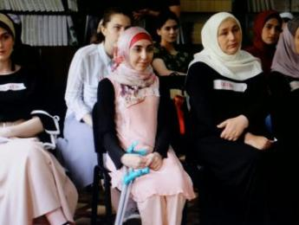
Незрячие гости библиотеки продемонстрировали умение использования трости при передвижении, изучили установленные в библиотеке средства для ориентирования.
Коллектив библиотеки стремится к совершенствованию информационного и библиотечного обслуживания инвалидов по зрению, созданию комфортной среды, обеспечению равного доступа к информации всех категорий пользователей.
В канун юбилея замечательного детского писателя Н.Н. Носова в библиотеке для слабовидящих детей проведен урок- путешествие по произведениям Николая Носова «Улыбка и смех – это для всех». Библиотекари познакомили ребят с веселыми героями носовских рассказов, вспомнили уже знакомые произведения: «Живая шляпа», «Мишкина каша», «Фантазеры», «Затейники». В Завершение мероприятия проведена викторина.
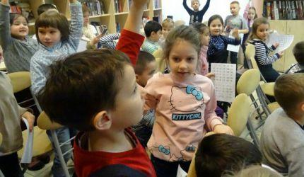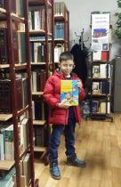

Ко дню толерантности в библиотеке организован диалог со старшеклассниками «Разные, но не чужие – мир через культуру». В ходе мероприятия ведущая З.Аушева познакомила читателей с понятием «толерантность». Толерантность напрямую зависит от системы ценностей, заложенной той информационной средой, в которой живет человек.
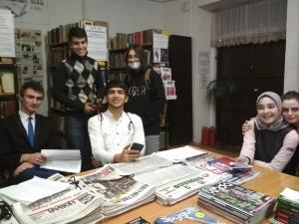

Формирование правовой культуры, является одной из приоритетной задач в деятельности библиотеки. Человек, знающий свои права, обязанности и социальные возможности, всегда примет верное решение, как ему поступить в той или иной сложной ситуации.

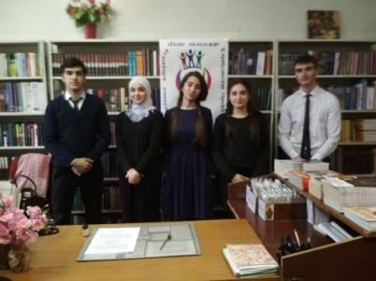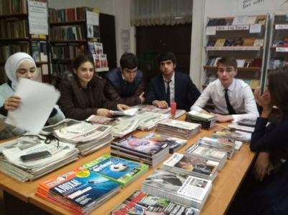

С Января 2018 года при нашей библиотеке действует Клуб молодого избирателя «Голос молодежи». Создание этого клуба было обусловлено тем, что молодежь является политическим резервом прежде всего для сил, заинтересованных в проведении реформаторского курса. Молодые люди свободны в своей идейной и политической ориентации, но радует, что по большей части настроены весьма патриотично. Очень небольшое число наших молодых современников ходит на выборы, позволяя политической жизни течь в русле, диктуемом другими возрастными группами. Недавно достигшие возраста, дающего право выбора, не спешат воспользоваться этим правом. Крайне редки случаи, когда молодые люди пробуют себя в роли кандидатов в депутаты. Исходя из всех этих обстоятельств клуб поставил перед собой цели и задачи:
– повышение гражданско-правовой культуры молодежи;
– создание условий для формирования гармонично развитого поколения;
– содействие повышению уровня политической и правовой грамотности молодежи;
– поддержка деловой активности.
Председателем Клуба «Голос молодежи» является ученик 11-го класса Карабулакской средней школы №2 Медаров Ибрагим. Члены клуба студенты и учащиеся нашего города. Заседания клуба проводятся два раза в месяц. Ребята проявляют активность и усердие в работе. Они активные участники и всех массовых мероприятий проводимых в библиотеке по вопросам права.

Все знаменательные дни или даты, отмечаемые в стране, призваны напомнить гражданам о каких-либо событиях, профессиях, правах или обязанностях. День Молодого Избирателя напоминает о значимости молодого поколения жителей России в политической жизни страны, о необходимости в молодом возрасте ответственно относиться к выборам и помнить об их влиянии на жизнь каждого и страны в целом. В этот памятный день в библиотеке проведен День молодого избирателя.
Мероприятия в рамках Дня молодого избирателя провела руководитель ПЦПИ Р.Гулиева, она рассказала молодым людям, как важен для общества их голос, их выбор, что коллегиально принятое избирателями в один прекрасный день — день выборов — надолго определит вектор развития местного сообщества или страны. Ребята приняли участие в деловой игре, ответили на вопросы анкеты, приняли участие в викторине. На память о встрече все участники мероприятий получили «Памятки избирателя».
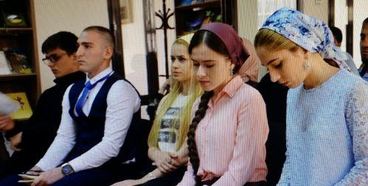
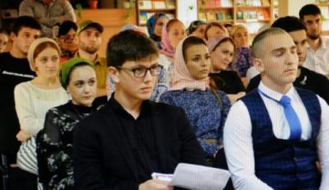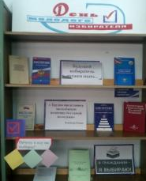
Беседа «Выбираем будущее» проведена в библиотеке с группой молодежи. Вместе со студентами вспомнили историю возникновения и развития выборной системы в России, рассказали о выборных традициях разных стран, о том, как они проходят и какими правами обладает гражданин в этом процессе, а также стоит ли идти на выборы или нет.
К встрече была подготовлена книжная выставка «Право выбора - наше главное право».

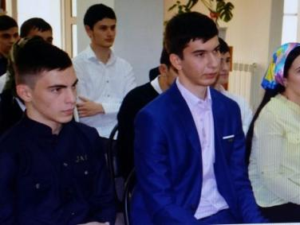
Ко Дню борьбы с наркоманией в библиотеке состоялась беседа «Сделай правильный выбор».
На мероприятие были приглашены студенты ИГУ медицинского факультета, учащиеся школ города Карабулак, читатели библиотеки.
Беседа носила характер просвещения молодежи о негативных последствиях употребления наркотиков, формирования отрицательного отношения к вредным привычкам, а также формирования антинаркотического мировоззрения молодежи и пропаганда ведения здорового образа жизни.

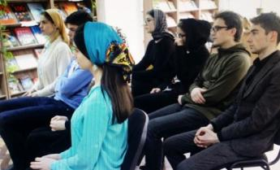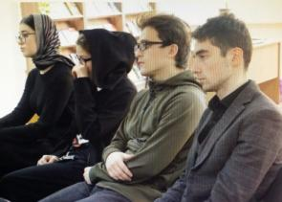
Как известно, проблема наркомании актуальна сегодня в мировом масштабе и становится одной из глобальных проблем современности. Это страшное зло, которое не знает ни возраста, ни границ. Молодые люди узнали об основных мифах употребления наркотиков и о страшных, часто непоправимых последствиях их употребления. Вместе с читателями обсуждали варианты как можно отказаться от предлагаемого волшебного дурмана; почему даже один прием наркотика может вызвать стойкую зависимость и др. К мероприятию организована книжная выставка, на которой представлена литература по данной тематике.
Ко Дню Конституции Республики Ингушетия, который отмечается ежегодно 27февраля в библиотеке оформлена книжная выставка. В ходе бесед с читателями, библиотекари отмечали значимость символов Республики, что именно в этот день была принята Всенародным голосованием Конституция Республики Ингушетия, а с 2010 года эта дата по Указу Президента РИ официально отмечается, как знаменательный день самого молодого суверенного государственного образования Российской Федерации.
3 сентября в России отмечается скорбная дата – День солидарности в борьбе с терроризмом. В преддверии этого дня в библиотеке оформлена книжная выставка «Терроризм - угроза миру». Выставка знакомила читателей с изданиями всех форматов, описывающими теракты в России и мире, хронику событий и меры борьбы с терроризмом. Показана особая роль России в этой борьбе, как на территории нашей страны, так и за рубежом, а также она призывает людей к необходимости борьбы с терроризмом, к проявлению ответственности и бдительности.
На базе Центра правовой информации проведен правовой час «Понятие и признаки терроризма как явления современной действительности». Р. Гулиева руководитель ПЦПИ библиотеки, дала краткий обзор понятия «терроризм», вместе с учащимися проанализировала главные признаки терроризма. Библиотекарь З. Аушева рассказала учащимся об истории этого страшного явление.
Информационный час «В паутине коррупции» проведен в библиотеке с учащимися и студентами города Карабулак. Подготовила и провела мероприятие гл. библиотекарь Р. Гулиева на базе Центра правовой информации. Студенты ознакомились с причинами коррупции, обсудили ситуации, и вместе искали возможные пути решения проблемы коррупции. Для участников мероприятия была подготовлена презентация, оформлена выставка с информацией о коррупции. Подводя итог своей встречи сделали вывод: борьбу с коррупцией, нужно начинать прежде всего с самого себя, необходимо добиваться желаемых результатов на основе личной добропорядочности и требовать устранения коррупционных проявлений от окружающих. Выступавшие говорили о том, что молодым людям нужно быть бдительными и разборчивыми, следовать национальным обычаям и традициям
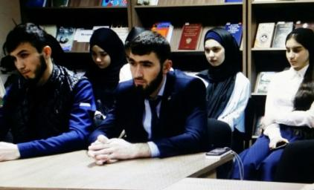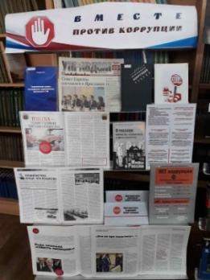

По инициативе руководителя ПЦПИ НРБ Азы Цороевой в библиотеке состоялся правовой час , посвященный одной из самых актуальных тем «Пенсия от А до Я». На мероприятие были приглашены – главный специалист отдела организации, назначений и перерасчета пенсии – Гадаборшева Рафида ПФ РИ, руководитель группы организации и учета процесса инвестирования Могушкова Мадина ПФ РИ, главный специалист отдела социальной защиты г. Карабулак – Хашагульгов Р.И. , начальник отдела социальной защиты администрации г. Карабулак – Ахильгов Рамзан, жители города, учащиеся.
Представители Пенсионного фонда рассказали о значении и необходимости страховых пенсий, с какого возраста их получают, о фиксированных пенсиях, о накопительной ее части, об условно-пенсионном страховании. Много вопросов было задано работникам ПФ и социальной защиты, затронуты были многие аспекты пенсионного и социального направления. Продуктивность этого мероприятия была видна и отмечена теми, кто пришел на встречу и получил ответы на многие, заданные вопросы. Работники пенсионного фонда принесли с собой памятки, буклеты, брошюры с ответами на многие вопросы о пенсиях.

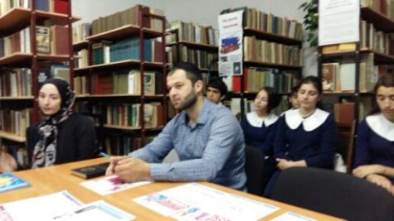
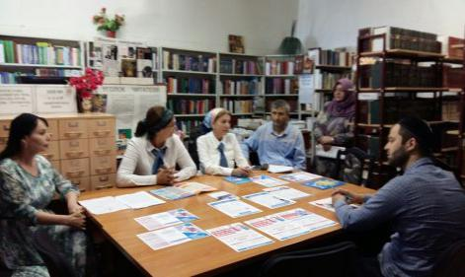
Для широкого круга читателей Центром правовой информации библиотеки проведен круглый стол «Защита прав потребителей жилищно-коммунальных услуг». В обслуживании темы принимали участие: начальник жилищно-коммунального хозяйства Хамчиев А. М., адвокат г. Карабулак Мурзабеков Г. Б., читатели библиотеки.
Началось мероприятие с выступления Хамчиева А. М., который рассказал о перспективах развития жилищно-коммунального хозяйства, о новых тарифах, о капитальном ремонте. 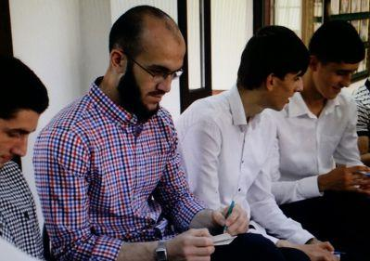
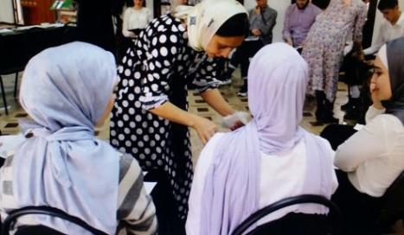
Участники встречи с интересом познакомились с некоторыми способами снижения расходной части бюджета домохозяйства, включая учет и планирование, распределение денег по статьям расходов, бережное потребление и способы экономии в быту: водо-тепло-энергосбережение.
Затем ответил на многочисленные вопросы присутствующих Мурзабеков Гапур Багаудинович. Также обсуждались вопросы о праве отдельных категорий граждан получать бесплатную юридическую помощь.

С целью повышения правовой культуры и правового сознания граждан центром правовой информации библиотеки г. Карабулак был проведен лекторий «Правовые основы защиты прав потребителей». На встречу с читателями был приглашен юрист г. Карабулак М. Горбаков.
Слушатели узнали историю возникновения института защиты прав потребителей за рубежом и в Российской Федерации, ознакомились с законом «О защите прав потребителей» и с основными понятиями из этого закона: потребитель, продавец, исполнитель, изготовитель, стандарты.
Юрист дал практические советы по составлению претензии к поставщику товаров и услуг, исковое заявление в Мировой суд и др. документов. В рамках встречи работала книжная выставка «Закон от А до Я».

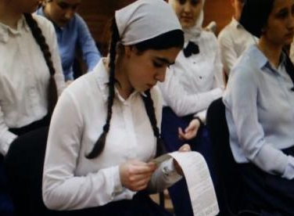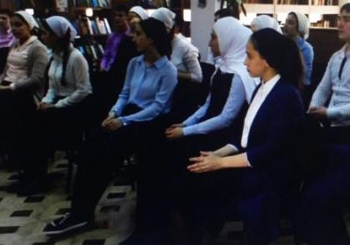

РАБОТА В ПОМОЩЬ ОБРАЗОВАТЕЛЬНОМУ ПРОЦЕССУ

Значительное внимание библиотеки системы уделяют работе в помощь образовательному процессу. Мероприятия, проводимые в библиотеках, ненавязчиво, часто, в игровой форме дополняют и обобщают знания, полученные детьми на школьных уроках, и расширяют общий кругозор детей.
В течение года библиотеке работала книжная выставка «По волнам знаний», на которой представлены книги, помогающие постичь школьную премудрость через познавательную литературу. Книжная выставка периодически обновлялась.
В рамках расширению учебного плана в библиотеке для учащихся проведен исторический час «Малоизвестные факты самого известного восстания» приуроченный к 245 – летию восстания Е. Пугачева.
На мероприятие были приглашены учащиеся школ города Карабулак. Библиотекари раскрыли ребятам малоизвестные исторические факты, связанные с личностью Емельяна Пугачева, Екатерины II, Лже-Таракановой, рассказали о восстании.
Библиограф Л. Халмурзиева предложила ребятам еще раз перелистать страницы книг, посвященные восстанию Е. Пугачева, которые расширяют рамки школьной программы. Также предложила прочитать книги Льва Анисова – это автор книг о русских художниках, знаменитых архиереях, писателях, российских государях.

Детские книжки — это целый мир для детей, откуда они черпают все самое важное для развития опыта, который им обязательно пригодится в дальнейшей жизни. Всем малышам известны герои сказок Андерсена: «Снежная королева», «Гадкий утенок», «Дюймовочка», «Принцесса на горошине», «Стойкий оловянный солдатик» и «Русалочка». 2 апреля в библиотеке была оформлена книжная выставка «В стране героев Андерсена», посвящённая Международному дню детской книги.

В рамках профориентации школьников в библиотеке состоялась беседа - диалог «Найти себя». Для детей была подготовлена увлекательная игра – разминка «Профессионал», участие в которой приняли учащиеся 7-го класса школы № 2 г. Карабулак. В конце мероприятия школьникам предложили блиц- опрос: какую профессию они предпочли бы сегодня, если бы перед ними стоял выбор. Ответы были самые разнообразные - от хирурга, экономист и банкира до летчика- истребителя. Жаль, что рабочих профессий в этом году было очень мало. В заключение беседы организаторы пожелали всем найти себя в той профессии, в которой лучше всего раскроются их способности.

25 мая во всех школах России звучит последний звонок. В этот незабываемый для всех выпускников день коллектив библиотеки решил поздравить выпускников Карабулакской средней школы №2. Это было необычное поздравление, мы награждали грамотами и денежным вознаграждением учащихся, которые в течение двух лет сотрудничали с нами, нашу творческую группу, которая проводила с нами мероприятия общегородского масштаба. Заведующая библиотекой, Амирханова Марина Салмановна выразила слова благодарности педагогическому коллективу школы за поддержку всех начинаний библиотеки. Также, выразила надежду на дальнейшее сотрудничество в области творческого развития на благо нашего города.
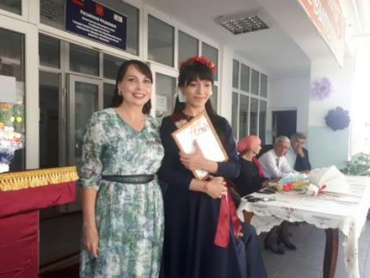
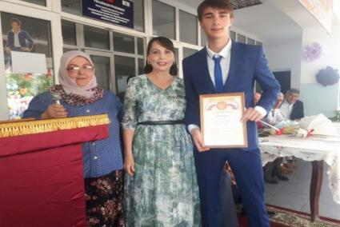

Ко Дню учителя в библиотеке оформлена книжная выставка «Люди великой профессии». Выставка знакомит читателя с литературой и статьями из периодики, представляющими профессию учителя в исторической ретроспективе. Публикации отдельных авторов рассказывают о том, что именно от педагогов во многом зависит, каким будет следующее поколение, какие ценности будут преобладать у них. Однако на каждом этапе исторического развития требования к личности меняются, потому меняются требования и к учителю. Среди авторов статей много учителей-новаторов, которые дают профессиональные рекомендации и советы коллегам, раскрывают секреты педагогического мастерства.
Весь летний период с детьми младшего и среднего школьного возраста проводились увлекательные игровые программы, викторины, конкурсы: «Быстрее, выше, сильнее» (об истории Олимпийских игр), «Лето красное, звонче пой» (караоке); информминутки по ОБЖ «Спички- это не игрушки», «Мы знаем все про безопасность» и др.
1 сентября в библиотеке состоялась игровая программа «В новый учебный год вместе с библиотекой».
Гостями библиотеки были первоклассники и учителя. Ребят ждали яркие книжные выставки, которые помогут постичь школьную премудрость. Юные гости были не только зрителями, но и участниками праздничной программы.
Библиотекари проверили готовность ребят к школе и сами провели занимательные уроки по некоторым предметам. А справиться с заданиями помогли учителя. С детьми провели интересные конкурсы: «Собери рюкзак», «Нарисуй школу».

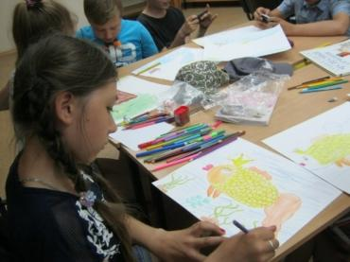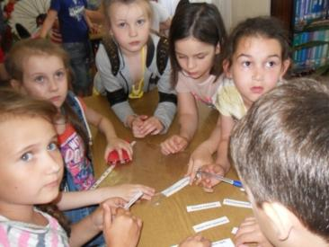
К Международному дню грамотности подготовлена книжная выставка «Проверь свою грамотность», на которой были представлены толковые, орфографические и другие словари. Читатели с интересом проверяли свою грамотность по тестам. Вопросы казались сложными, но очень интересными. Библиотекари вместе с ребятами исправляли ошибки.
В этот же день в библиотеку были приглашены учащиеся 4 класса КСШ № 2. Дети приняли участие в игровой программе. Ребята вспоминали пословицы, отгадывали загадки, соревновались командами на лучшее знание русского языка. Тестирование взрослых и игры с детьми показали, что никогда не стоит забывать о собственной грамотности, всегда необходимо ее повышать. Учить правила, читать книги, тренировать память, развивать внимание и учиться сосредотачиваться.
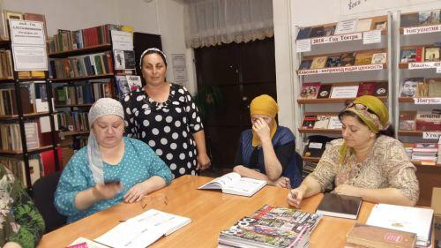
Обзор-беседу для детей из пришкольного лагеря СОШ №2, посвященный 60-летию современному детскому писателю А.А. Усачеву , провели в библиотеке.
Библиограф Халмурзиева Л. познакомила ребят с жизнью и творчеством Андрея Алексеевича Усачева. Ребята с интересом узнали, что в 1990 году Андрей Усачев получил 1 Премию на Всероссийском конкурсе молодых писателей для детей за книгу стихов «Если бросить камень вверх».
Стихи и сказки А. Усачева покоряют своей фантазией и добрым юмором. Дети внимательно слушали отрывки из книги «Умная собачка Соня», с большим удовольствием участвовали в веселых конкурсах и викторинах по творчеству А. Усачева: «Найди рифму», «Перевертыш». А уходя взяли понравившиеся книги для чтения дома.
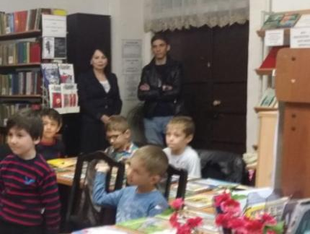
Интерактивный час «Эти замечательные сказки», посвященный творчеству Владимира Григорьевича Сутеева проведен в библиотеке для воспитанников детского сада «Сказка». Библиотекари рассказали детям о замечательном человеке Владимире Сутееве, стихи, сказки и мультфильмы которого всем очень хорошо знакомы. После интересного рассказа, ребята посмотрели мультфильм «Кот-рыболов».
Сказки Сутеева – уникальное явление, ведь они интересны и познавательны и крохам, и детям постарше. Дети с удовольствием разглядывали картинки в книжках и слушали стихи и сказки В. Г. Сутеева.

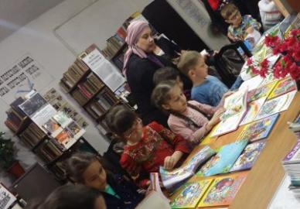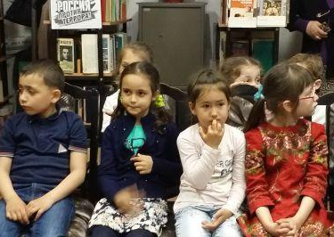

Библиотекарь предложила ребятам представить, как же создавались все те замечательные рисунки и мультики. Дети слушали аудиозапись «Мышонок и карандаш». В конце мероприятия, библиотекарь Р. Гулиева провела для малышей обзорную экскурсию по детским стеллажам с книгами.
Заведующая М.С. Амирханова подарила ребятам сказки Сутеева В.Г.

ЭСТЕТИЧЕСКОЕ ВОСПИТАНИЕ.
РАБОТА С ХУДОЖЕСТВЕННОЙ ЛИТЕРАТУРОЙ

Чтение художественных произведений писателей-классиков, лучших произведений современных авторов – это основа, фундаментальная часть чтения любого человека. Хорошая книга делает человека интеллигентным, развивает в нем не только чувство красоты, но и понимание жизни, всех ее сложностей, делает человека мудрее.
В целях популяризации книги, продвижения чтения в библиотеках проведен целый ряд интересных мероприятий.
В каждой эпохе есть личности, достигшие необыкновенной нравственной высоты. Таков Василий Андреевич Жуковский – ярчайшая звезда золотого века русской культуры. Поэт – романтик – просветитель. Книжная выставка под названием «Его стихов пленительная сладость», посвященная жизни и творчеству поэта, открылась в библиотеке к 235 лет со дня рождения великого русского поэта.
4 февраля исполнилось 145 лет со дня рождения русского писателя Михаила Михайловича Пришвина. Им было создано много выдающихся произведений о русской природе, родной земле и ее людях. В библиотеке к этой дате организована книжная выставка «Путешествие в мир Пришвина». На ней представлены книги и периодические издания о жизни и творчестве знаменитого земляка, воспоминания родных и друзей писателя, художественные произведения и публицистика М.М. Пришвина, печатная продукция. Книги Пришвина неповторимы, просты и содержательны, предназначены для читателей разного возраста: для детей дошкольного возраста и школьников, для молодежи и читателей старшего поколения.

Книжная выставка, посвященная 200-летию со дня рождения английского писателя Томаса Майна Рида, автор авантюрно-приключенческих романов «Охотники за скальпами», «Квартеронка», «Морской волчонок», «Оцеола – вождь сименолов», «Вольные стрелки», «Белый вождь» и многих других оформлена в библиотеке в канун юбилея.
На выставке будут представлены произведения писателя Майн Рида. Захватывающие сюжеты этих произведений на всём протяжении чтения держит читателя в напряжении, заставляя обращаться от одной книги к другой.
К 195-летию со дня рождения А.Н. Островского оформлена книжная выставка «Рыцарь театра». На выставке представлена литература о жизни и творчестве писателя, критические материалы на его труды.
Книжная выставка оформлена в библиотеке к 125-летию со дня рождения Владимира Маяковского. В истории мировой поэзии XX века Маяковский занимает особое место. Голос поэта – это голос целой эпохи. На книжной экспозиции представлена литература о жизни и творческом пути Владимира Маяковского, его лучшие произведения.
К Пушкинскому Дню России оформлена книжная выставка «Солнце русской поэзии», которая знакомила читателей библиотеки с жизнью и творчеством великого поэта. Возле выставки проводились обзоры представленных изданий, небольшие, увлекательные литературные викторины по сказкам А.С. Пушкина.
К 90- летнему юбилею выдающегося романиста посвящена книжная выставка «Любовь к истории питая…». На выставке представлены книги В. Пикуля из фонда библиотеки. Творчество Валентина Пикуля пробуждает в читателях чувство патриотизма, уважения к памяти предков, любви к Родине. Его книги до сих пор востребованы и пользуются спросом, их читают как взрослые, так и молодежь.
Творчеству Александра Дюма, выдающегося французского писателя, драматурга и журналиста, одного из самых читаемых французских авторов, книги которого переведены более чем на 100 языков оформлена книжная выставка «Дюма на все времена».
На выставке представлены произведения писателя, которые много десятилетий пользуются неизменной популярностью у читателей. Среди них два самых известных романа французской литературы: «Граф Монте-Кристо» и «Три мушкетёра».
В ходе обзора выставки библиограф Луиза Халмурзиева отметила, что его произведения не только не теряют своей актуальности по сей день, но и становятся неизменными спутниками все новых и новых поколений читателей. Читатели узнали биографию писателя, великого трудоголика. Также познакомились с историей создания произведений и биографий прототипов самых узнаваемых литературных персонажей Дюма.
22 апреля 2018 года исполняется 110 лет со дня рождения Ивана Ефремова – крупного ученого, доктора биологических наук, создателя науки тафономии, писателя-фантаста, человека энциклопедических знаний и выдающегося ума. К юбилею писателя И.А. Ефремова в библиотеке была подготовлена книжная выставка «Ученый палеонтолог, писатель фантаст».
Блистательны и увлекательны романы «Туманность Андромеды» «Час Быка» «Сердце Змеи», представленные на выставке не подвластны времени, и популярны среди почитателей фантастики.
9 сентября 2018 года Россия отмечает 190-летие со дня рождения великого писателя – Льва Николаевича Толстого. 8 сентября в библиотеке открылась книжная экспозиция «Толстой это целый мир», посвященная юбилею писателя.
На выставке представлены справочные, биографические и литературоведческие материалы из фонда библиотеки, в которых можно найти разнообразные сведения о жизни и творчестве писателя.
Каждый год мы празднуем дни рождения или отмечаем юбилеи. Но такие праздники бывают не только у людей, но и у книг. В библиотеке к юбилеям книг: «Бедная Лиза» (225 лет) Н.М. Карамзина; «Гордость и предубеждение» Д. Остин (205 лет) ; «Аэлита» Алексея Николаевича Толстого (95 лет) и др. организованы выставки одной книги. Эти книги написаны в разных странах и в разное время и дают читателям представление о том, как жили люди много лет назад, что любили, к каким идеалам стремились, о чем мечтали... Выставки пользуются большим спросом у читателей, что и является подарком книгам-юбилярам.
21 апреля наша библиотека в очередной раз присоединилась к Всероссийской акции «Библионочь 2018». Тема Библионочи в 2018 году сформулирована как «Магия книги».
В этот день читатели и гости библиотеки собрались в библиотеке в непривычное время, чтобы окунуться в волшебный мир книг. В библиотеке к этому событию организована книжная выставка «Магия ночи с юбилярами 2018». Для знатоков и любителей книги проведено «Библиолато».
В течение вечера все гости, независимо от их возраста, предпочтений и интересов могли найти занятие себе по душе. Были приглашены на мероприятие писатели, поэты, работники культуры и жители города Карабулак. Гостей Библионочи приветствовала заведующая библиотекой М. Амирханова.
Изюминкой встречи стала театрализованная постановка по пьесе И. С. Тургенева «Месяц в деревне», посвященная 200 летию со дня рождения И. С. Тургенева. Постановка пьесы была осуществлена творческой группой библиотеки.
Читатели с большим интересом пообщались со своими любимыми актерами ТЮЗа Риммой Курскиевой, Дугурхан Хаутиевой, известными литераторами Адл-Хамидом Барахоевым, Заретой Ахильговой
Они рассказали о своих новых проектах, о роли книги в их жизни, о духовной культуры, которую необходимо поддерживать и подпитывать. Звучали замечательные стихи ингушских авторов.
Юным читателям посчастливилось самим побывать в роли костюмера, актера, суфлера и, конечно, зрителя. Главный режиссер ТЮЗа театра Лейла Хадзиева предложила детям сыграть небольшую сценку и стать актерами, а потом было награждение. Самые активные читатели получили грамоты.
Подводя итоги акции Библионочь - 2018 в библиотеке, можно сказать, что никому из многочисленных посетителей библиотеки скучать не пришлось.
Библиотека в очередной раз показала, что это не только место, где можно брать книги, но это еще культурный, информационный, коммуникативный центр для развития личности. В очередной раз работники библиотеки постарались напомнить, как много нового, интересного и познавательного можно найти в библиотеке, что и было целью прошедшей акции «Библионочь-2018» можно сделать вывод: цель, которую мы для себя определили, достигнута. В этот вечер наша библиотека стала площадкой для реализации идеи продвижения чтения и места для общения молодежи и людей всех возрастов и интересов, где главная роль была отведена книге.

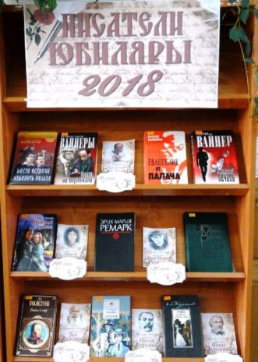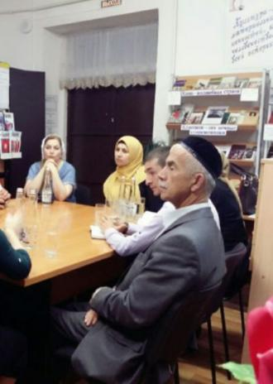
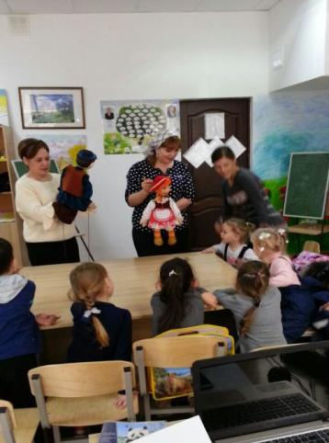
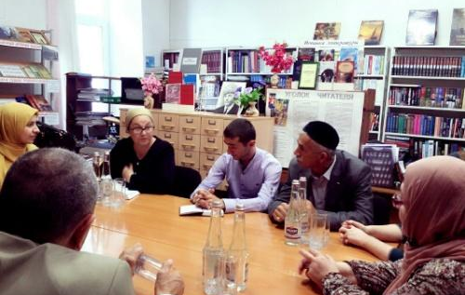

ИНФОРМАЦИОННО – БИБЛИОГРАФИЧЕСКАЯ РАБОТА
Информационно - библиографическая деятельность направлена на обеспечение успешного выполнения библиотекой своих задач с использованием всего арсенала библиографических средств (совершенствование СБА, справочно-библиографическое обслуживание, информирование). Вся эта работа, нацеленная в конечном итоге на удовлетворение информационных потребностей читателей.
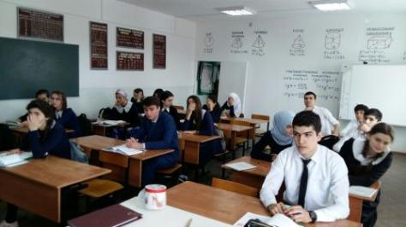

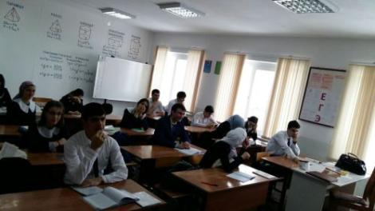

Последние десятилетия в России ознаменовались тем, что книга и чтение, к огромному сожалению, перестали быть непременными атрибутами образа жизни людей. Современные дети и подростки читают «не то» и «не так», как предыдущие поколения. Но они, безусловно, читают. В то же время интенсивно идет процесс изменения читательских привычек юных читателей.
С целью выявить, что и почему читают школьники, мы попытались составить читательский портрет современного подростка провели анкетирование в школе № 2 на тему «Твои предпочтения в чтении». В мероприятии принимали участие старшеклассники.
Ребятам были розданы бланки анкет с вопросами:
1. Какие произведения, по Вашему мнению, входят в рейтинг «Топ – 10 »?
2. Ваш любимый писатель?
3. Какая книга, прочитанная за последний год, Вам запомнилась?
4. Что Вы читаете сейчас?
5. Что, по Вашему мнению, необходимо изменить в работе библиотеки?
Опрос выявил большое разнообразие читательских пристрастий. Так же в ходе опроса можно сделать вывод, что познавательная роль чтения не является первостепенной для учащихся. Радует, что чтение является для многих подростков способом проведения досуга.
Для них была подготовлена книжная выставка, в которой были представлены книги классиков мировой литературы. Библиотекари также провели литературные мини – викторины.

В целях более качественного и оперативного обслуживания населения, привлечения новых пользователей в библиотеку и вхождение МКУК «Карабулакская городская библиотека» в информационное пространство была продолжена работа над содержанием и оформлением сайта библиотеки http://bibkarabulak.ru/.Улучшен поисковый интерфейс.
Совершенствование структуры сайта, оперативность информационного пополнения предмет постоянного внимания сотрудников библиотеки
За 2018 год на страницах сайта МКУК «Карабулакская городская библиотека» размещено более 150 сообщений о массовых мероприятиях, 1 видеоролик (Час памяти «Далекой истории нет»), 5 информации о новых поступлениях. Кроме того в течение года опубликованы Информационные материалы:
- Самые ожидаемые книги 2018 год
- 8 советов, которые помогут читать больше
- 20 самых интересных высказываний о пользе чтения
- 20 самых интересных высказываний о пользе чтения
- 10 лучших женских романов всех времен
- Интересные факты о книгах и литературе
- 100 лучших книг 2018 года для детей и подростков
- ТОП - 3 самых читающих стран: Китай, Россия и Испания.
- Великолепные библиотеки Ислама и др.

РАБОТА С КНИЖНЫМ ФОНДОМ

Книжный фонд библиотеки составлял 12466 экз. книг
Поступило за год 100 экз. Списано 0 экз.
Специализация фонда библиотеки по тематике универсальная. Имеются издания на русском, ингушском, чеченском языках, книги по системе Брайля. Ведется работа с задолжниками.
В последнюю пятницу каждого месяца проводится санитарный день.
Большим спросом у читателей пользуются периодические издания.
Подписка оформлена с учетом интересов и запросов читателей.
Налажена система учета поступающей периодики.
Наиболее важные и интересные статьи отражаются в картотеках и копируются для тематических папок журнально – газетных статей.
В библиотеке ведется более 25 тематических папок – досье журнально - газетных статей, которые служат дополнением книжного фонда библиотеки.

МАТЕРИАЛЬНО-ТЕХНИЧЕСКАЯ БАЗА

Городская библиотека располагается в центре города.
Общая площадь помещения 64 кв.м.
Библиотека остро нуждается в увеличении площади. Имеется противопожарный инвентарь и сигнализация. Отопление в библиотеке централизованное.
К услугам пользователей в библиотеке 1 компьютер с выходом в сеть ИНТЕРНЕТ.
Основным и единственным на сегодня источником финансирования библиотеки является бюджет города.
В 2018 году на содержание библиотеки поступило 2751,5 тыс. руб.
Из них 4444,2 тыс.р. израсходовано на заработную плату работников библиотеки.
На коммунальные услуги и услуги связи израсходовано 42 тыс.р.
На улучшение материально-технической базы 0 тыс.р.
На комплектование книжного фонда 0 тыс. р.
На проведение мероприятий 85 тыс. р.

РЕКЛАМА БИБЛИОТЕКИ
ПОВЫШЕНИЕ ПРОФЕССИОНАЛЬНОГО УРОВНЯ

Для рекламы библиотеки и привлечения читателей делаются анонсы и объявления о проводимых мероприятиях. Мероприятия, проводимые в библиотеке, освещаются на сайте библиотеки и администрации г. Карабулак.
Для повышения профессионального уровня и самообразования сотрудники библиотеки принимали участие в семинарах НБ им. Дж. Яндиева, изучали специализированную литературу и профессиональную прессу.

Сотрудники библиотеки приняли активное участие в международной акции «Большой этнографический диктант».

Общероссийский День библиотек .
26 мая, в канун празднования Общероссийского дня библиотек, в Национальной библиотеке состоялось торжественное комплексное мероприятие, посвященное празднованию 25-летия Национальной библиотеки Республики Ингушетия им. Дж. Х. Яндиева.
В торжественной части мероприятия приняли участие представители органов государственной власти республики – администрации Главы Республики Ингушетия, Народного собрания, Правительства РИ, Министерства культуры и архивного дела, министерств, общественных организаций, представители научной и творческой интеллигенции, СМИ, всего библиотечного сообщества Ингушетии.
Министр культуры и архивного дела Республики Ингушетия М.Б. Газдиева поздравила библиотекарей с профессиональным праздником, подчеркнула роль библиотек в национальном культурном строительстве. Марет Багаудиновна вручила библиотечным работникам Почетные грамоты Правительства РИ и министерства культуры. Также министр культуры М. Б. Газдиева вручила памятные подарки ветеранам библиотечного дела. В числе награжденных старший библиотекарь нашей библиотеки Рита Гулиева.
Также, заместитель главы администрации г. Карабулак Ваха Героев поздравил всех с праздником, и вручил всем работникам нашей библиотеки цветы и грамоты.

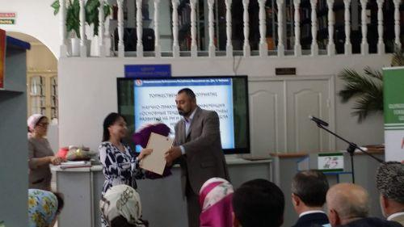

ЗАКЛЮЧЕНИЕ

Всю свою работу библиотека ведет в тесном контакте с администрацией города Карабулак, образовательными и досуговыми учреждениями и другими заинтересованными организациями и учреждениями.
Зав. библиотекой Амирханова М.С. является членом Общественного совета муниципального образования г. Карабулак.
Активисты молодежного совета г. Карабулак так же определились с планами деятельности организации на 2019 год. Молодые люди с большим энтузиазмом принимают участие во всех городских мероприятиях, а так же с удовольствием выступают в роли ведущих и участников наших мероприятий.
Инвалидов и престарелых, которые бы хотели читать, но не могут посещать самостоятельно библиотеку, организовано книгоношество. Мы привлекаем в эту работу волонтеров из числа активных читателей библиотеки.
Библиотека в этом году открыла две передвижки: КГБ г. Карабулак (медперсонал) и ФКУ СИЗО-1 (заключенные). Сотрудники библиотеки осуществляют подбор книг с учетом предпочтений читателей. Обмен книг происходит 2 раза в месяц.
Так же библиотека тесно сотрудничает с детскими садами города: «Сказка», «Малышок».
Библиотекари тщательно подбирает литературу для сотрудников детских садов, здесь и книги в помощь учебно-воспитательному процессу, произведения, рекомендуемые образовательной программой, подборка детских журналов.

Библиотечные работники принимают самое активное участие в общественной, социальной, политической жизни города Карабулак. Ни одно массовое мероприятие в городе не проходит без активного участия в нем сотрудников библиотеки.

Зав. библиотекой: Амирханова М.С.

